Miguel Augusto Rocha N°23

EXERCÍCIOS DE COMANDOS LINUX

1- “Shell” é um programa que intermedia e traz o contato entre o usuário e o sistema operacional através do modo texto.

2- Podemos utilizar o atalho “Ctrl + L”, porém ele apenas afasta e deixa mais claro as linhas de código e também podemos utilizar o comando “clean” que limpa e fecha as saídas.

3- O comando “ls” é usado para listar os diretórios, já o “ls -a” é usado também para listar o diretórios, mas ele não ignora as entradas que começam com ponto.

4- Os caracteres curingas permitem selecionar grupos de arquivos com nomes semelhantes. Os terminados em asterisco(*) servem para localizar todos os arquivos que terminam com uma determinada sequência de caracteres. Por exemplo, se informarmos que iremos remover qualquer arquivo ou diretório que comece com "arq", tenha qualquer sequência posterior e terminam com ".txt" usamos o comando:
- rm arq*.txt ⮕ rm = remove; arq = arquivo; * = qualquer sequência posterior a “arq”; .txt = arquivos de texto.
Ao usarmos a interrogação(?), queremos substituir ou encontrar todos os arquivos que contém apenas um caractere diferente. Por exemplo: iremos remover qualquer arquivo ou diretório que comece com qualquer letra, seguida pela sequência "rquivo", e finalize com qualquer sequência de caracteres usamos o comando:
- rm ?rquivo.* ⮕ rm = remove; ?rquivo = qualquer caractere + ”rquivo”; .* = qualquer extensão de arquivo.

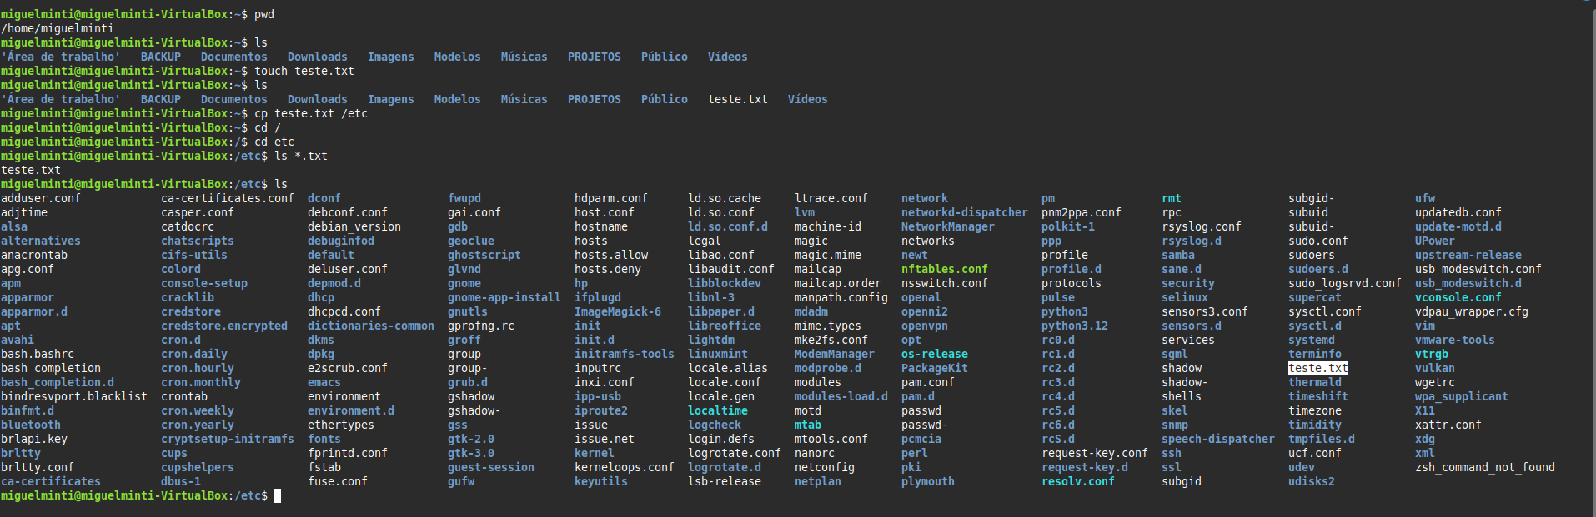
5-
6- 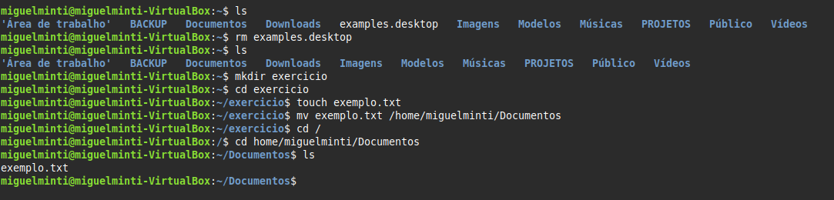

7- O caminho relativo é quando você vai abrindo diretório por diretório, até chegar no lugar que você deseja. Já o caminho absoluto é quando você vai diretamente para o lugar que você deseja, precisando somente digitar os diretórios em sequência (uma vez só).

